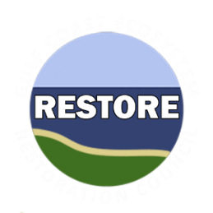

**Mục đích của Kế hoạch Toàn diện:** Khôi phục phẩm chất và sản lượng nước

**Các yếu tố gây căng thẳng**

Thay đổi thủy văn

**Các mục tiêu**

Khôi phục, cải thiện và bảo vệ các nguồn tài nguyên nước

**Phương án tiếp cận và Kỹ thuật**

**Số liệu**

**Khôi phục thủy văn và các quá trình tự nhiên**

• Khôi phục mối liên kết thủy văn

• Khôi phục các cơ chế độ mặn tự nhiên

Số mẫu Anh với thủy văn được phục hồi

**Bảo vệ và bảo tồn môi trư ng sống ven biển, cửa sông, và ven sông**

• Thâu đạt đất đai

Số mẫu Anh thâu đạt có trả phí

*Chương trình Khôi phục Hệ thống Thủy văn của các Phụ lưu ở Bờ biển vịnh Florida* áp dụng các phương án tiếp cận và kỹ thuật của Khung Quy hoạch để hỗ trợ cho các mục đích và mục tiêu của Kế hoạch Toàn diện. Để hỗ trợ mục tiêu chính là *Khôi phục, cải thiện và bảo vệ các nguồn tài nguyên nước*, các yếu tố gây căng thẳng như thay đổi thủy văn sẽ được giải quyết bằng kỹ thuật *Khôi phục mối liên kết thủy văn*, *Khôi phục các cơ chế độ mặn tự nhiên* và *Thâu đạt đất đai*. Thành công khi sử dụng kỹ thuật khôi phục kết nối thủy văn và khôi phục chế độ mặn tự nhiên để *Khôi phục, cải thiện và bảo vệ các nguồn tài nguyên nước* có thể được theo dõi bằng các số liệu về số mẫu có thủy văn được khôi phục, trong khi đó, thành công về thâu đạt đất đai có thể được theo dõi bằng số mẫu thâu đạt được bằng tiền phí.

Danh sách Ưu tiên Cấp kinh phí (Danh sách FPL) 3b là một phần của phương án tiếp cận hai giai đoạn được Hội đồng Khôi phục Hệ sinh thái vùng Vịnh (Hội đồng) sử dụng nhằm đáp ứng các nhu cầu của hệ sinh thái và tận dụng những cơ hội hợp tác quan trọng để thúc đẩy quá trình khôi phục hệ sinh thái trên quy mô lớn.

Hội đồng đang xem xét phê chuẩn $3,437,500 đô la trong khoản kinh phí quy hoạch theo Danh sách FPL Hạng mục 1 cho *Chương trình Khôi phục Hệ thống Thủy văn của các Phụ lưu ở Bờ biển vịnh Florida (THRP)*. Ngoài ra, Hội đồng đang xem xét một hợp phần thực hiện cho khả năng tài trợ trong tương lai như là một hoạt động theo Hạng mục 2 thuộc Danh sách FPL đề xuất dành $10,312,500 đô la cho hợp phần này, chờ đánh giá thêm và cuộc bỏ phiếu từ Hội đồng. *THRP* sẽ sử dụng các kỹ thuật và phương án tiếp cận của Khung Quy hoạch nêu ở hình dưới để giải quyết các yếu tố gây căng thẳng cho môi trường tại Tiểu bang Florida. Tiểu bang Florida, thông qua Sở Bảo vệ Môi trường Florida (FDEP), là nhà tài trợ cho chương trình đề xuất này.

*THRP* sẽ khôi phục phẩm chất và sản lượng nước trên toàn Bờ biển Vịnh Florida bằng cách bảo lãnh một loạt dự án cải thiện thủy văn có mức độ ưu tiên cao và được liên kết. Các ví dụ gồm: đóng các con kênh, khôi phục kích thước tự nhiên của các eo thủy triều/cửa sông, khôi phục/kết nối lại các vùng đất ngập nước, lắp đặt các cấu trúc kiểm soát xói mòn hoặc kiểm soát nước, v.v. *THRP* sẽ cải thiện chế độ dòng chảy, chu kỳ chất màu mỡ, thang độ mặn, môi trường sống của động vật hoang dã và đa dạng sinh học, các trải nghiệm giải trí và có thể giúp giảm hiện tượng tảo nở hoa và cá chết. FDEP sẽ sử dụng một quy trình sàng lọc dựa trên các tiêu chí lựa chọn đã được phê chuẩn để tài trợ cho các dự án thuộc THRP. Tiêu chí lựa chọn sẽ tập trung vào công tác khôi phục các động lực và chức năng quan trọng của chế độ thủy văn.

Khung chương trình cho phép quản lý kinh phí dự án nhắm đến các dự án mang lại lợi ích cộng dồn cho Vùng Vịnh và liên kết lợi ích môi trường giữa các dự án được chọn và các dự án khôi phục khác trong một lưu vực hoặc khu vực. Việc kết hợp hoặc tận dụng các dự án trong một khu vực địa lý góp phần cải thiện nguồn nước trên quy mô lớn đồng thời tận dụng tốt từng Mỹ kim.

## Chương trình Khôi phục Hệ thống Thủy văn của các Phụ lưu ở Bờ biển vịnh Florida

# DANH SÁCH ƯU TIÊN CẤP KINH PHÍ 3B

13/10/2020

## Tổng quan Chương trình

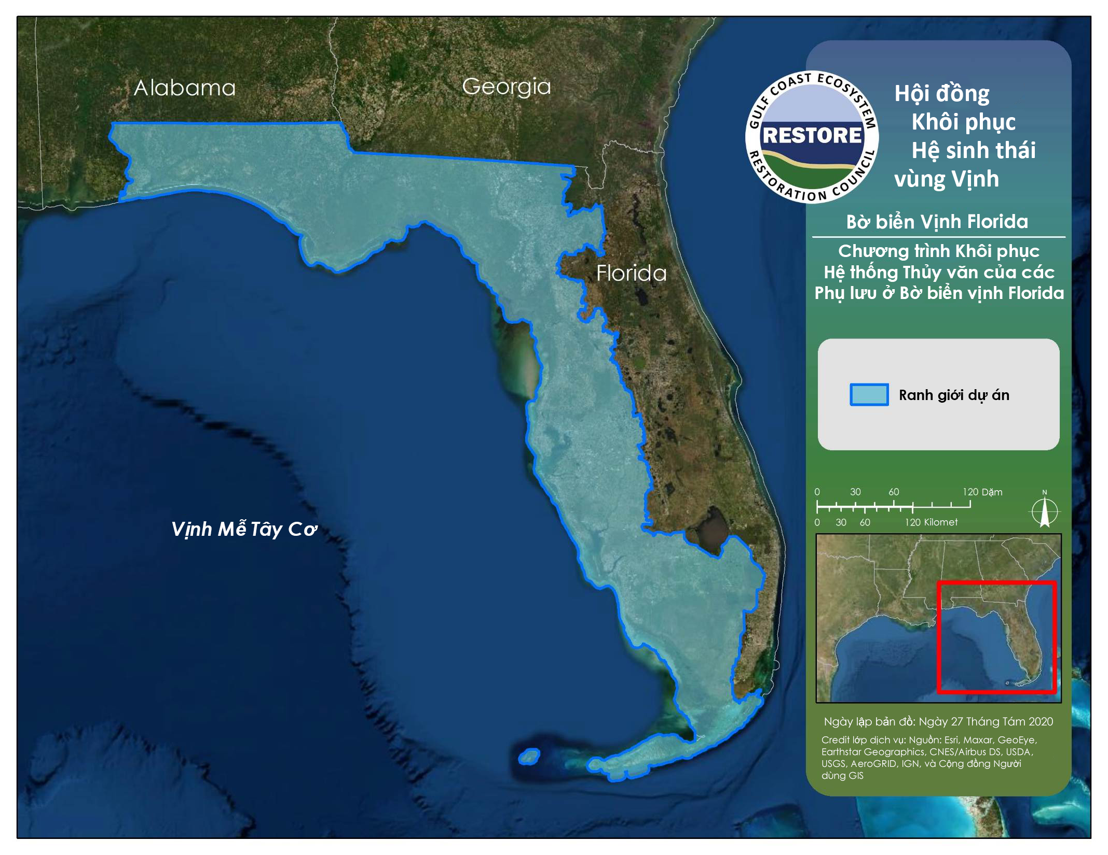

**Chương trình Khôi phục Hệ thống Thủy văn của các Phụ lưu ở Bờ biển vịnh Florida**